สรุปกิจกรรมการทดลอง ๒๐ กิจกรรม
กิจกรรมที่ ๔ ความลับของสีดำ
จุดประสงค์
๑. เด็กสามารถบอกได้ว่าสีที่เกิดขึ้นจากสีดำมีสีอะไร
๒. เด็กวาดภาพการกระจายของสีดำได้
๓. เด็กนำเสนอภาพการกระจายของสีดำได้
ขั้นตอนการจัดกิจกรรม (สรุปสาระสำคัญที่แสดงว่าเด็กได้ปฏิบัติ และได้พัฒนาด้านต่าง ๆตามผลที่เกิดขึ้นกับเด็ก)
๑. เด็กพับกระดาษกรองให้เป็นครึ่งวงกลม แล้วพับครึ่งอีก
๒. เด็กใช้กรรไกรตัดปลายแหลมของกระดาษเพื่อให้เป็นวงกลม ม้วนกระดาษอีกแผ่นให้เป็นกรวย
๓. เด็กใช้ปากกาเมจิกสีดำวาดภาพหรือระบายสีลงไปรอบๆวงกลม หลังจากนั้นนำกรวยที่ม้วนเสียบเข้าไปในรูแล้วนำไปเสียบลงไปในแก้วน้ำที่เตรียมไว้แล้ว
๔. เด็กสังเกตการณ์เปลี่ยนแปลง การแพร่กระจายของน้ำ การแพร่กระจายของสีดำ
๕. เด็กๆนำกระดาษที่ทดลองไปผึ่งให้แห้ง สังเกตและบันทึกผล
๖. เด็กนำเสนอภาพการกระจายของสีดำที่เกิดจากหลายสีรวมกัน

วัสดุอุปกรณ์ที่ใช้ในการทดลอง

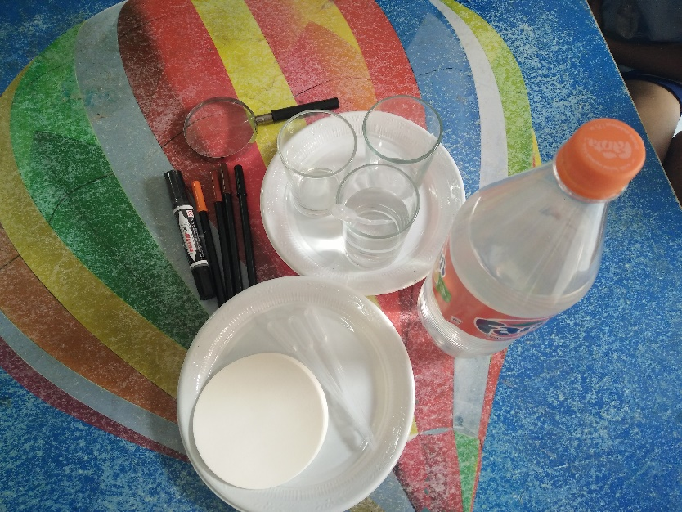

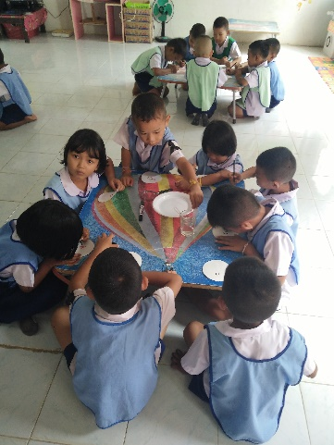
ภาพเด็กทำกิจกรรม
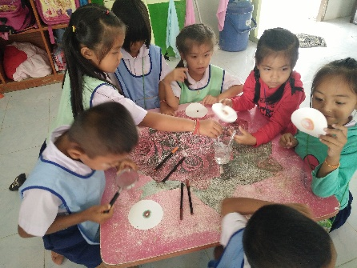
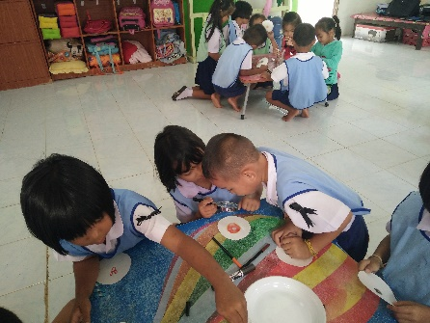

เด็ก ๆ กำลังวาดรูปลงบนกระดาษของตัวเอง น้องปั้น : ชื่นชมผลงานของน้องจูน
เติ้ล : ใช้แว่นขยายดูผลงานตัวเองว่าเป็นสีอะไร แพรวา : ชื่นชมผลงานของตนเอง

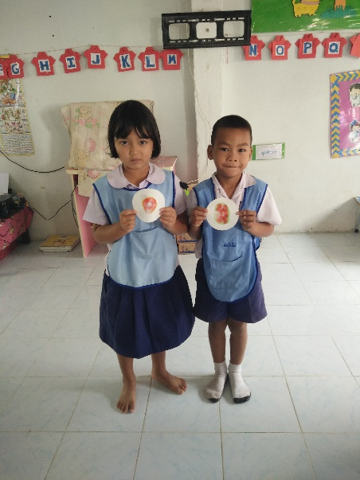
ภาพนำเสนอผลงานเด็ก
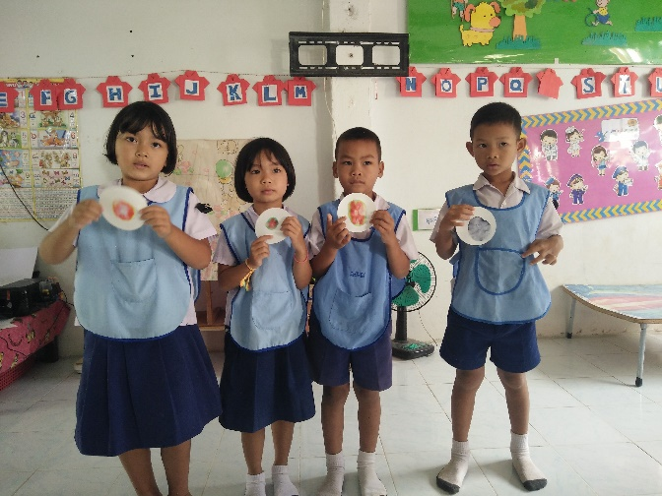

จูน โตโต้ แก้มและแม็กนัม : นำเสนอผลงานให้เพื่อน ๆดู ว่าสีแดงไม่ได้มีแต่สีแดง มีสีส้ม
สีเหลือง

ภาพผลงานที่สำเร็จของเด็ก

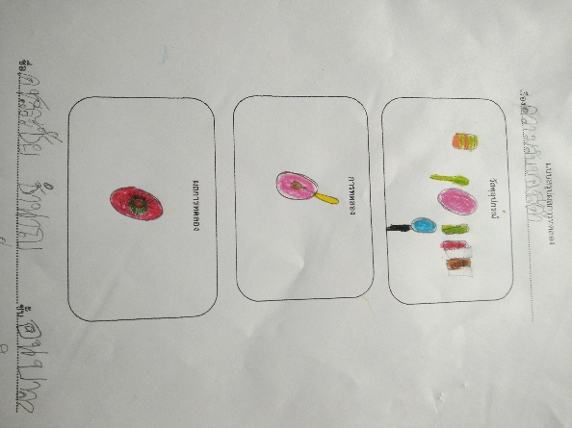
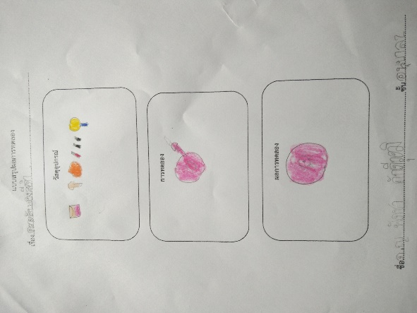

ผลที่เกิดกับเด็ก (ตามจุดประสงค์ของกิจกรรม พัฒนาความสามารถพื้นฐาน 4 ด้าน และพัฒนาการ 4 ด้าน
๑. ผลที่เกิดขึ้นตามจุดประสงค์
๑.๑ เด็กทุกคนบอกได้ว่าสีดำที่เราเห็นมาจากสีเหลือง สีส้ม สีน้ำตาล สีฟ้า และสีที่ไม่ค่อยละลายน้ำคือสีดำ
๑.๒ เด็กทุกคนวาดภาพการกระจายของสีดำได้
๑.๓ เด็กทุกคนนำเสนอผลงานได้ว่าสีดำเกิดจากสีหลายสีรวมกันทำให้กระจายได้ดีกว่าสีเดียว
๒. พัฒนาความสามารถพื้นฐาน และพัฒนาการของเด็กปฐมวัย
๒.๑ ด้านการเรียนรู้/ด้านภาษา/สติปัญญา
เด็กได้ทดลองและสังเกตการณ์การแพร่กระจาย สามารถสนทนาโต้ตอบการแสดงความคิดเห็นอธิบายสิ่งที่สังเกตเห็นได้
๒.๒ ด้านสังคม
เด็กสามารถทำงานร่วมกับคนอื่นได้ กล้าพูดและแสดงความคิดเห็นได้ รู้จักแบ่งบัน
๒.๓ ด้านอารมณ์ – จิตใจ
เด็กรู้สึกตื่นเต้นทีเห็นสีหลายสีกระจายออกเมื่อหยดน้ำลงไป ได้วาดภาพและระบายสีอย่างมี ความสุข แสดงออกถึงความชื่นชมในผลงานของตนเองและผู้อื่น
๒.๔ ด้านการเคลื่อนไหว/ร่างกาย
เด็กได้หยิบ จับ หยด ขีดเขียน วาดได้อย่างคล่องแคล่ว เปลี่ยนอิริยาบถ ลุก นั่ง เดิน

